ОСНОВНЫЕ МЕРОПРИЯТИЯ ПРОЕКТА

Цель | Задачи | Мероприятие
Создание условий для привлечения квалифицированных кадров в образовательную организацию | Ведение дополнительной ставки учитель-логопед/учитель-дефектолог. | Организация и внедрение логопедического пункта.  Обеспечение нормативно-правовыми и локальными актами.  Подбор кадров.

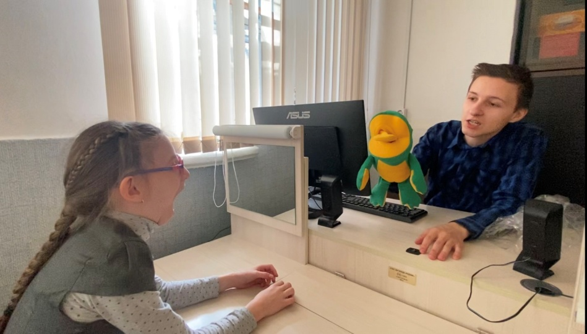
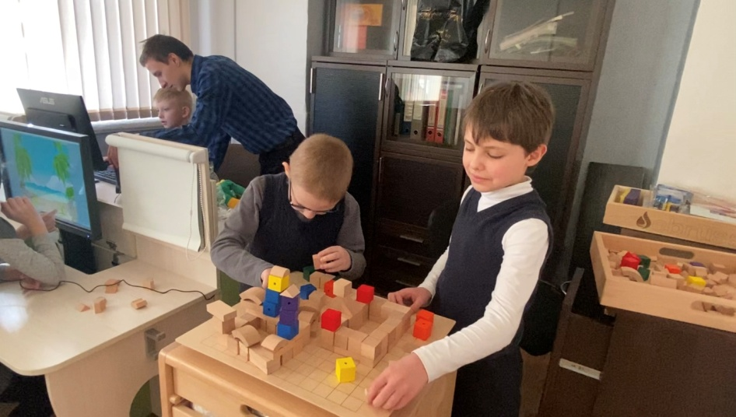
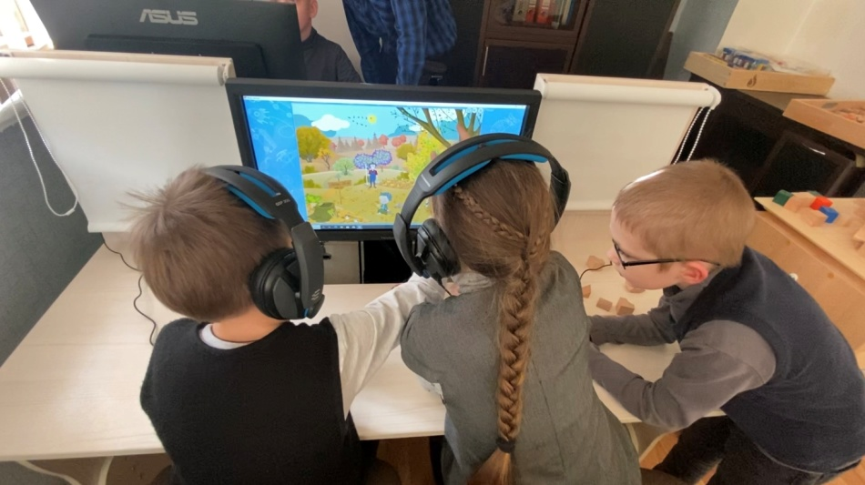

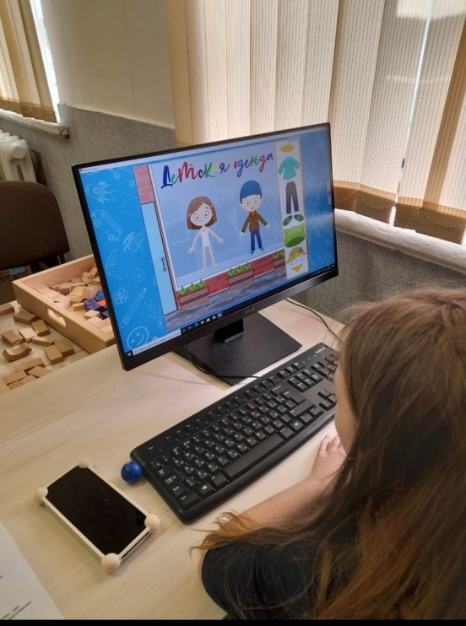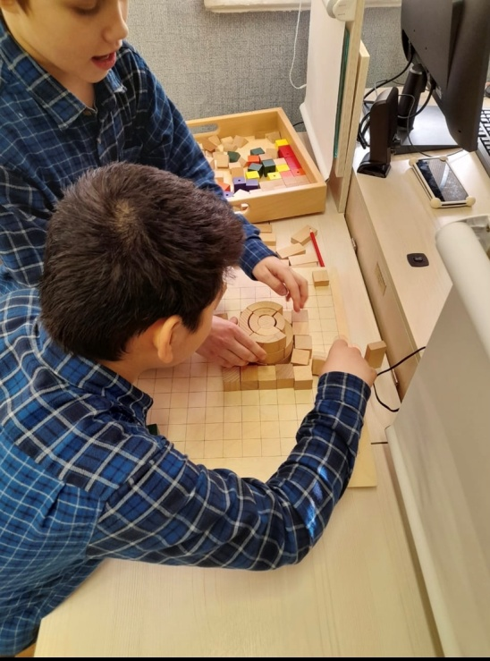

Цель | Задачи | Мероприятия
Повышение квалификации педагогов | Обучение педагогов на курсах повышения квалификации по методикам работы с обучающимися, для которых русский язык не является родным.  Организация дополнительных занятий по русскому языку, как иностранному для устранения трудностей в понимании речи, общения и освоения образовательной программы. | Обучение педагогов на курсах повышения квалификации по методикам работы с обучающимися, для которых русский язык не является родным.  Формирование групп по уровню владения русским языком.  Организация дополнительных занятий по русскому языку, как иностранному для устранения трудностей в понимании речи, общения и освоения образовательной программы.

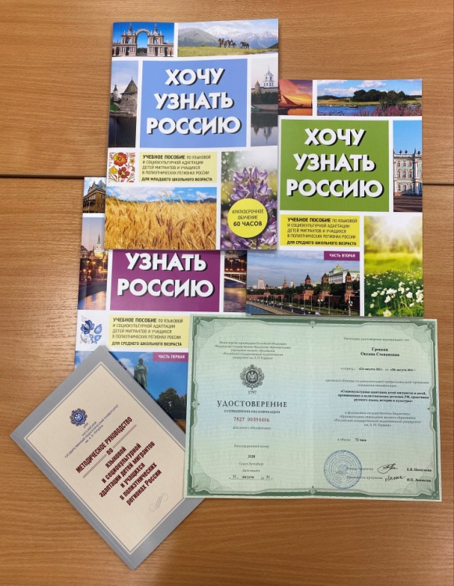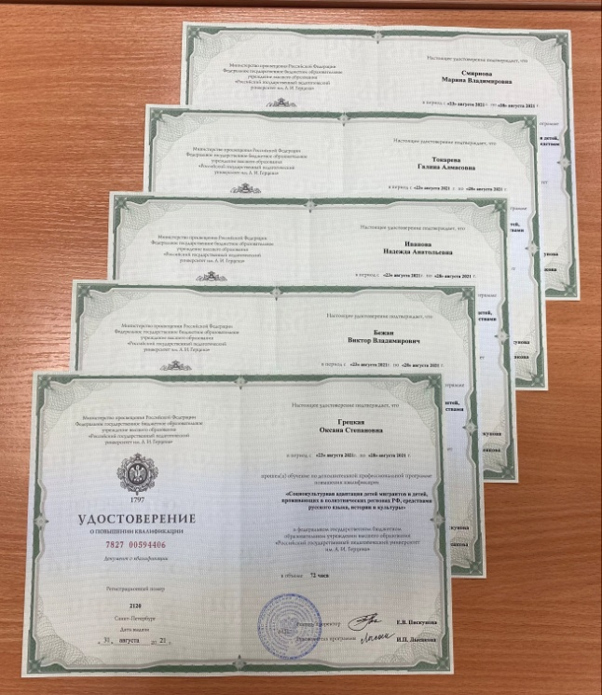
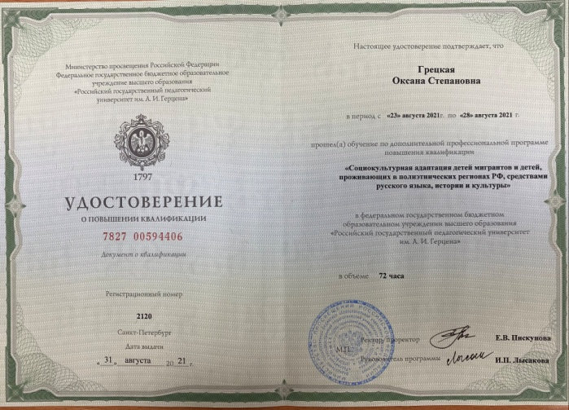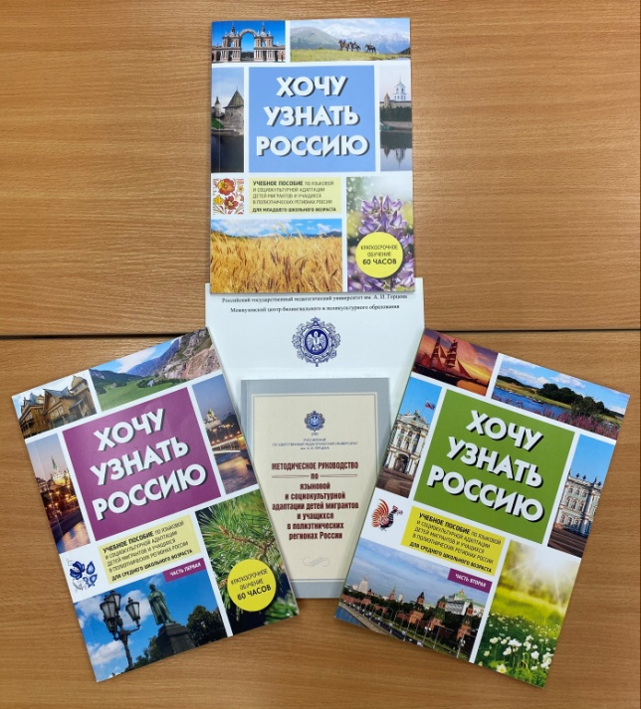

Цель | Задачи | Мероприятия
Повышение уровня адаптации и образовательного уровня детей мигрантов | Организация занятий с детьми мигрантами с применением новых образовательных технологий | Занятия по программе «Социокультурная адаптация детей мигрантов и детей, проживающих в полиэтнических регионах РФ средствами русского языка, истории и культуры»

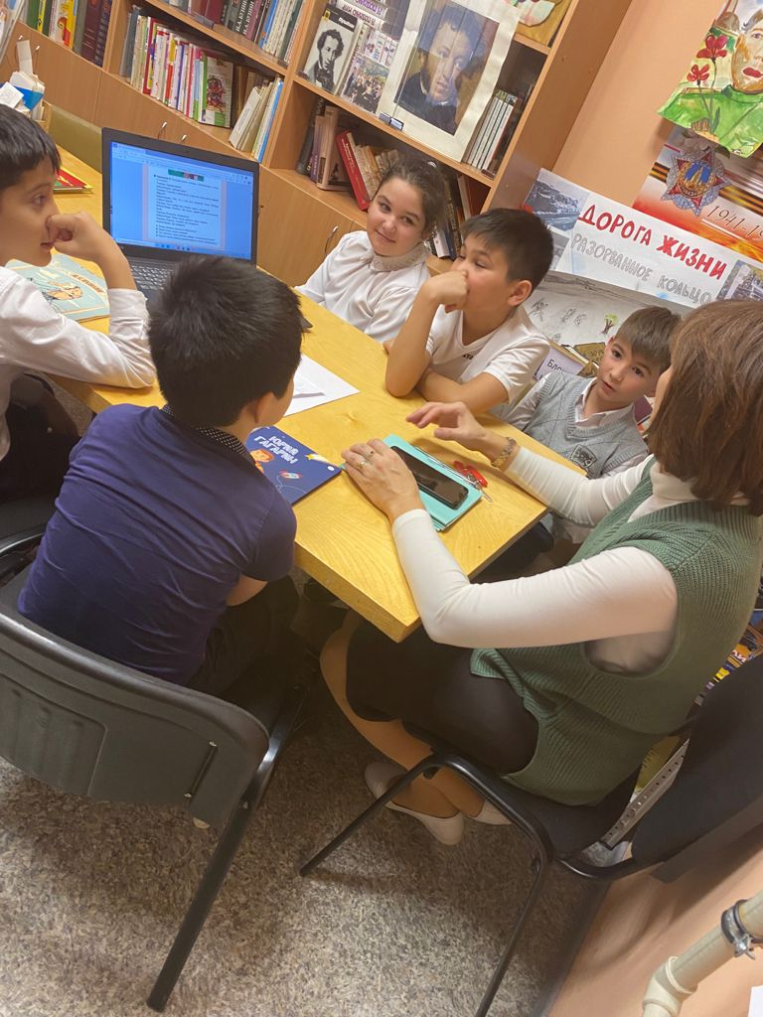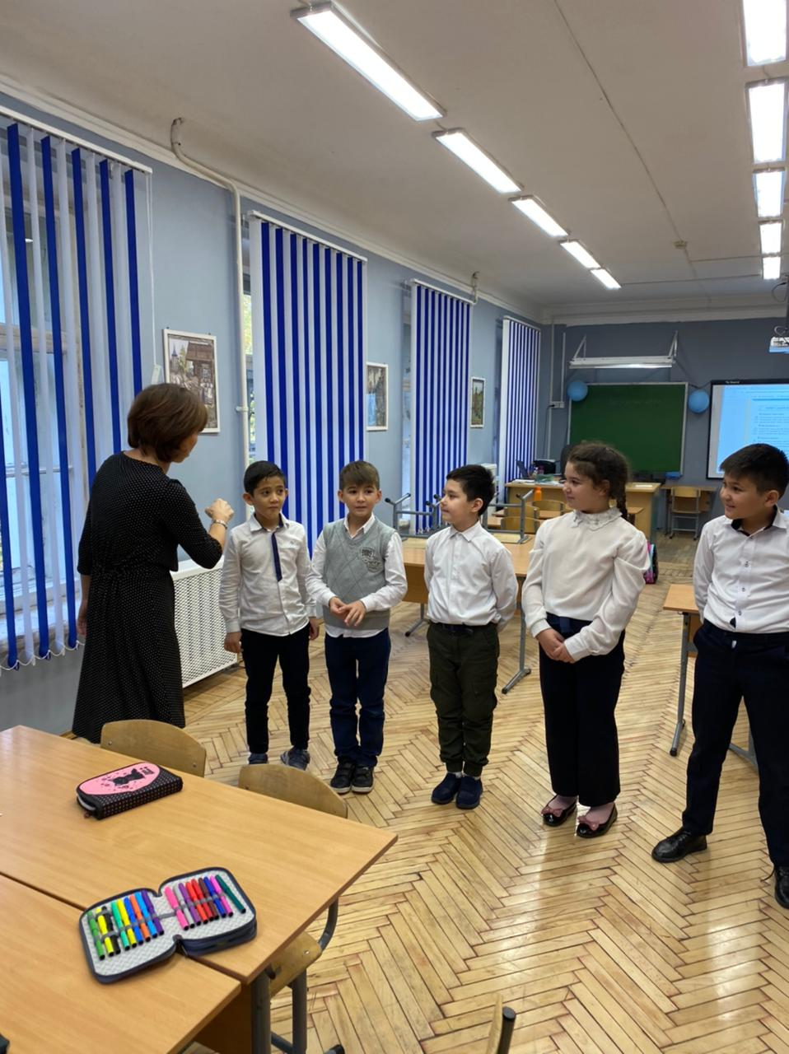
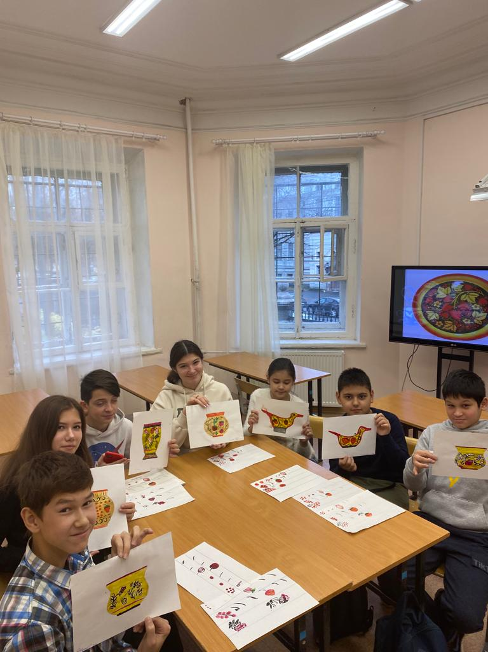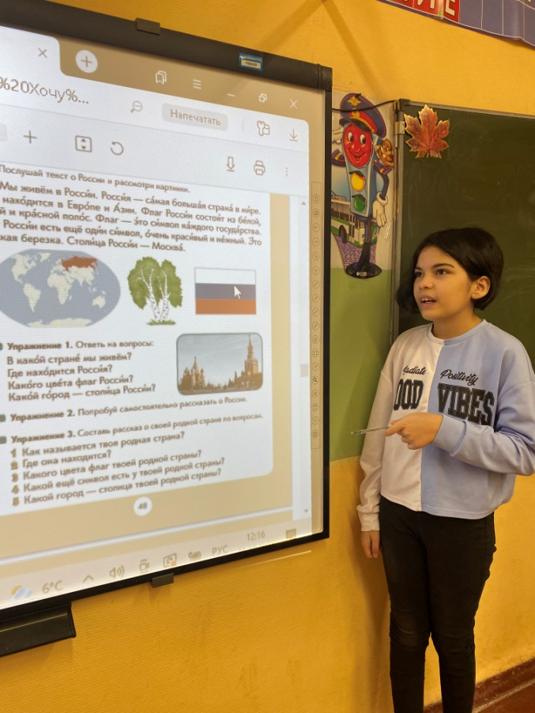

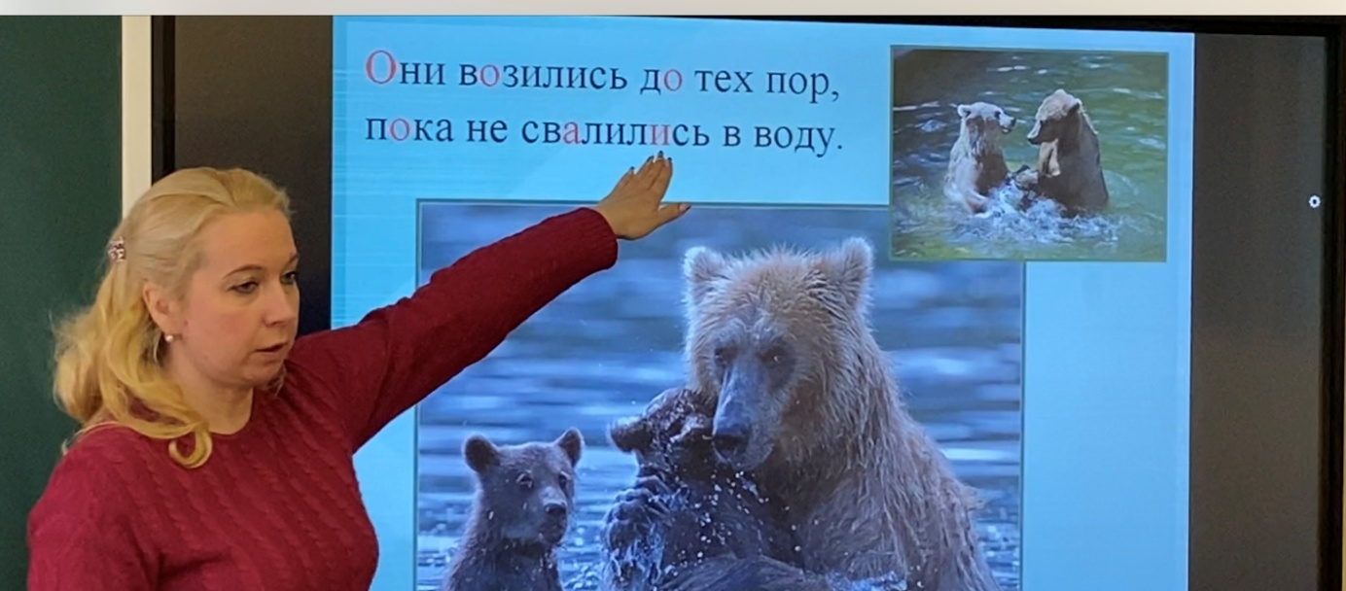
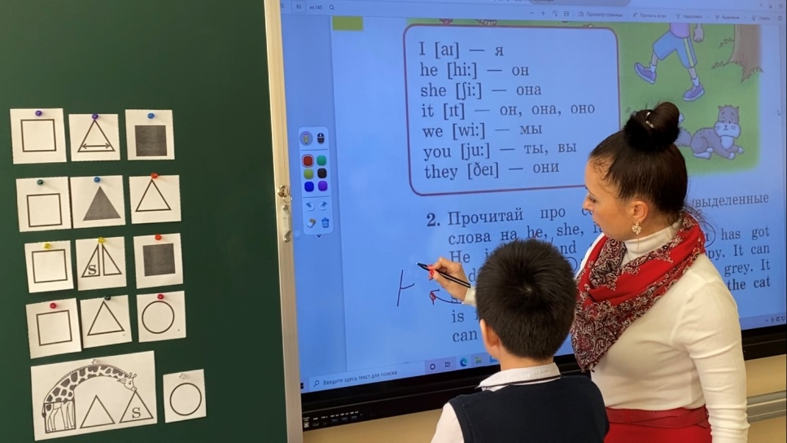
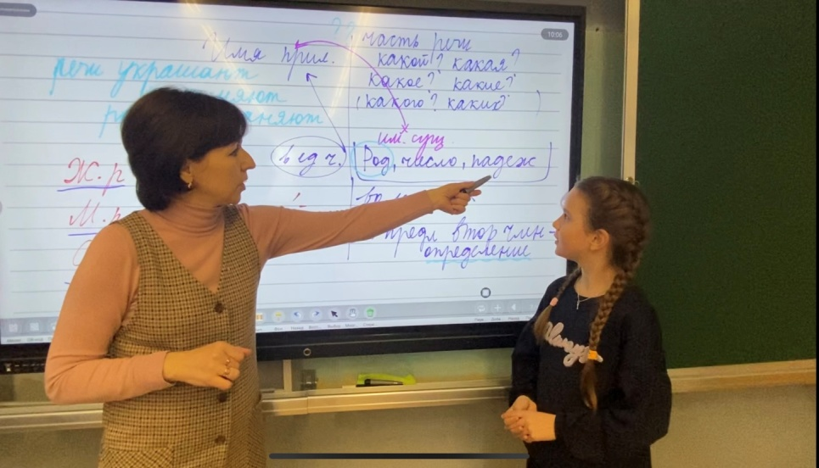
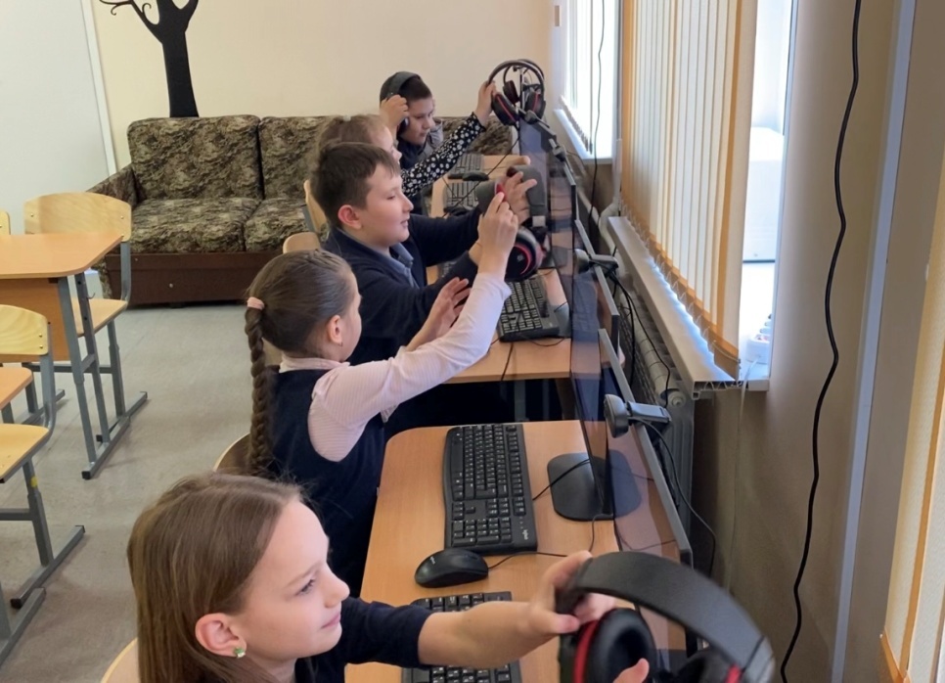
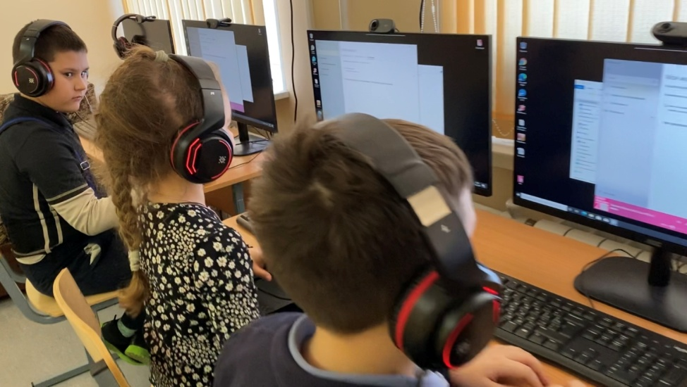

Цель | Задачи | Мероприятия
Организация обучения и воспитания учащихся, для которых русский язык не является родным с применением новых образовательных технологий. | Организация внеурочной и досуговой деятельности с использованием нового оборудования | Внеурочные занятия и досуговая деятельность с применением нового оборудования:  Smart досок,  очков «Виртуальный мир»,  видеооборудования, лингофонного кабинета

